ESTÁNDAR PARA PRUEBAS TÉCNICAS – Notebook
- Enunciados:
Para los enunciados es obligatorio dejarlos exactamente como se los encuentra:
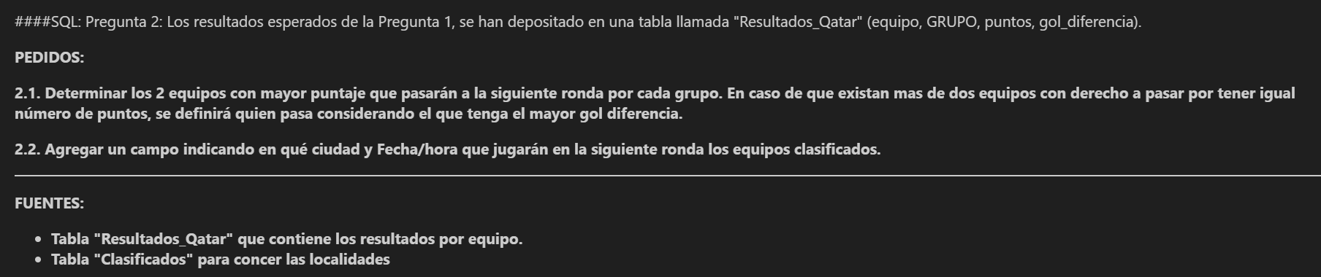
Adicional, todos estos apartados en total son 6 preguntas no se aceptaran las combinaciones de los enunciados por tal motivo serán anulada su prueba técnica.
- Resolución prueba técnica:
Para dar solución a las preguntas y enunciados únicamente utilizar un solo bloque de código y no múltiples:
Incorrecto:
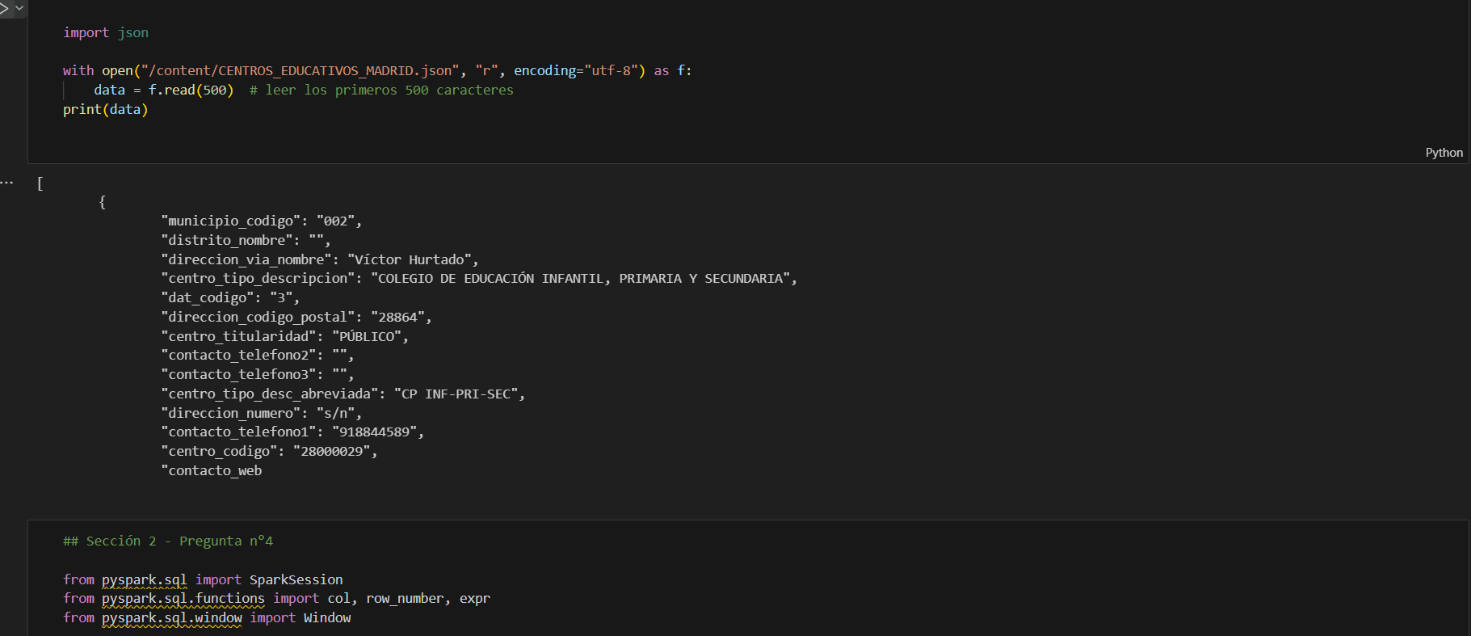

Correcto:
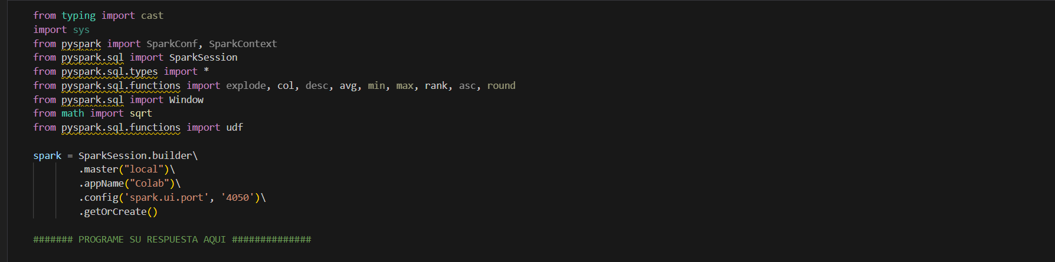
- Salida de las respuestas
Para la entrega del notebook, debe de estar evidenciado las ejecuciones de código.
Incorrecto:
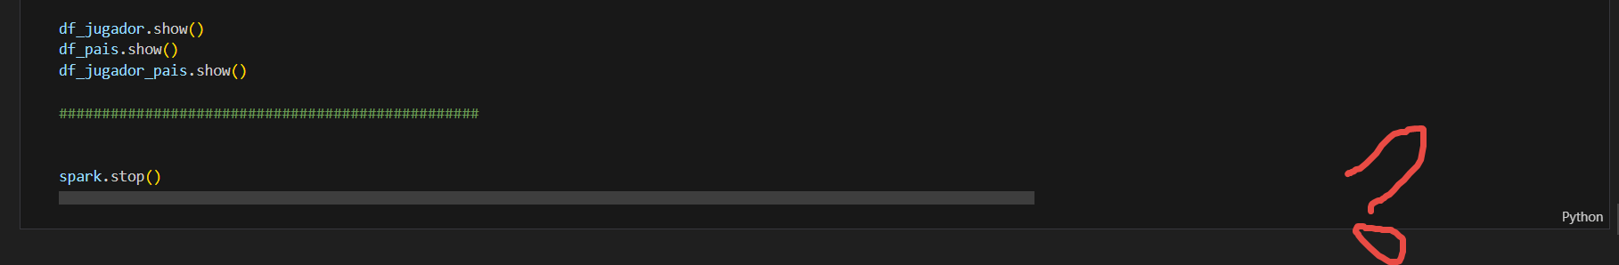

Correcto:
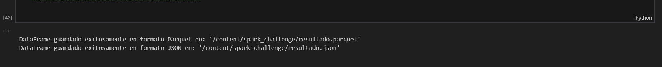

ESTÁNDAR PARA PRUEBAS TÉCNICAS – Git Hub
- ESTRUCTURA DE REPOSITORIO (OBLIGATORIO)
nombre-repositorio/
├── Prueba_Tecnica_DE_[ROL]_[CLIENTE]_[NOMBRE_CANDIDATO].ipynb
└── (archivos adicionales si son necesarios)

- NOMENCLATURA DEL ARCHIVO NOTEBOOK
Formato:
├── Prueba_Tecnica_DE_[ROL]_[CLIENTE]_[NOMBRE_CANDIDATO].ipynb

- Ejemplos correctos(Nombre completo):
Prueba_Tecnica_DE_Data_Engineer_Banco_Pichincha_Maria_Gonzalez.ipynb
Prueba_Tecnica_DE_Data_Quality_Analyst_Claro_Carlos_Rodriguez.ipynb
Prueba_Tecnica_DE_Data_Analyst_Citibank_Ana_Martinez.ipynb

- CONVENCIONES OBLIGATORIAS
Elemento | Formato | Ejemplo
Prefijo | Prueba_Tecnica_DE_ | Fijo
ROL | Data_Engineer, Data_Quality_Analyst, Data_Analyst | Unificar opciones
CLIENTE | Banco_Pichincha, Claro, Citibank | Sin espacios
NOMBRE | Nombre_Apellido (máx. 2 palabras, Nombre completo) | Juan_Perez

- REGLAS DE NOMBRES
- SÍ: Carlos_Mendoza, Ana_Lucia_Garcia
- NO: CarlosMendoza, Ana Lucia Garcia, carlos-mendoza

IMPORTANTE: Sin este estándar, su prueba no podrá ser procesada.

